細案　　※授業の時間配分は目安です。

導入

5分　(0～5分)

(スパゲッティ、パエリア、ハンバーグ、ビビンバの料理の写真を掲示)

〇「給食に登場する外国からきた料理です。ワークシートのそれぞれの料理と国を線で結んでください。

(児童) (ワークシートのそれぞれの料理と国を線で結ばせる)

○「どこの国の料理か教えてください」

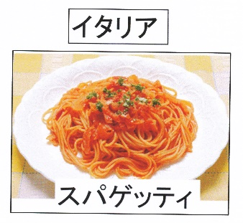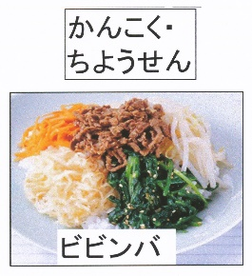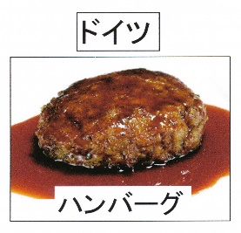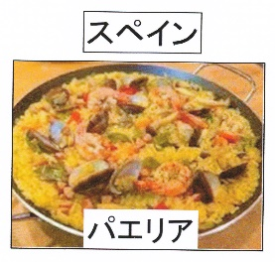

(児童)「スパゲッティはイタリア、パエリアはスペイン、ハンバーグはドイツ、ビビンバは韓国です」

(児童の答えを受けて、「イタリア」「スペイン」「ドイツ」「かんこく・ちょうせん」のカードを掲示)

○間違った人は線の結びを変えましょう。

展開

5分　(5～10分)

〇「私たちは、外国から来た料理をたくさん食べています。給食にも外国から来た料理がでてきます。外国から来た料理がなぜその国でできたか考えてみましょう」

〇「外国から来た料理の中で、大好きな人がとても多いのがカレーライスです。ではなぜ、インドでカレー料理ができたのでしょうか。正しいと思うものに手を上げてください」

①カレーという名前の偉いインド人が作った料理だから。

②インドは暑い国なので、暑くても食欲が出る料理が作られるようになったから。

③カレーの味付けのもとになるカレーの実がなる木があったから。

(➀②③のイラストを掲示)

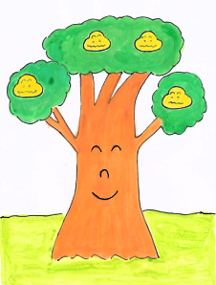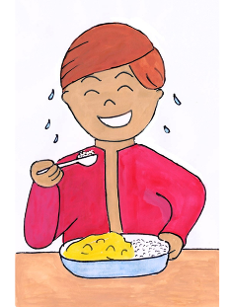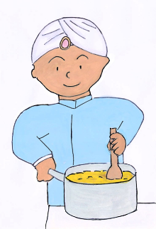

(児童、➀②③バラバラに手が上がる)

〇「正解は②です。インドは暑い国なので、暑くても食欲の出るカレー料理が作られるようになりました」

5分　(10～15分)

〇「では、インドのカレーと日本のカレーライスはどこが違うでしょうか。違いを考えてください。」

(日本のカレーライスとインドのカレーの写真を掲示)

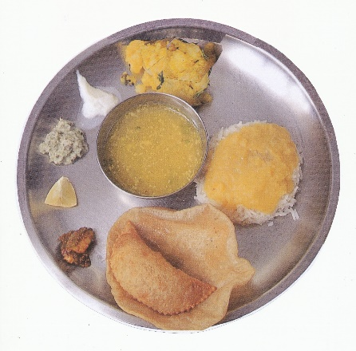

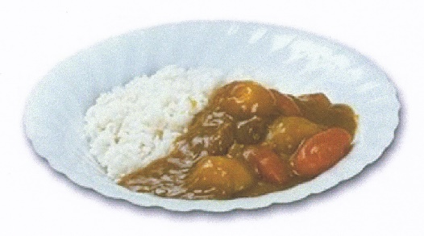

5分　(15～20分)

○「インドのカレーと日本のカレーライスはどこが違うでしょうか。違いを教えてください」

(児童)　(日本のカレーについて)

「甘い」「カレールウで作る」「具が多い」「じゃがいも、たまねぎ、にんじんが入っている」「ご飯で食べる」など

(児童) (インドのカレーについて)

「辛い」「スパイスを使う」「ナンで食べる」「手で食べる」「ルウがさらっとしている」など

(児童の発表を板書する。)

5分　(20～25分)

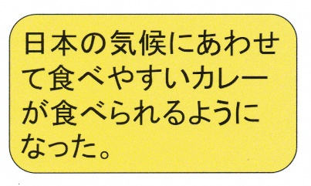〇「いろいろな意見が出ました。日本の家庭でよく食べられているカレーはご飯に合うように味つけされた、カレールウなどを使って簡単に作ることができるカレーです。

(「日本の気候や食事に合わせて食べやすいカレーが食べられるようになった」のカードを掲示)。

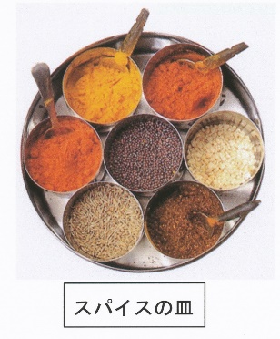○ワークシート 　　 に、日本の 気候 や 食事 に合わせて　を記入してください。

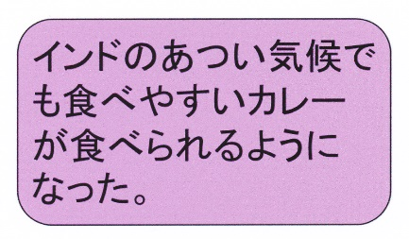一方で、インドはとても暑い国のため、暑くても食欲が出るようにカレー味の料理が作られて食べられています。じつはインドには「カレー」という料理はありません。食欲を高めるため、いろいろなスパイス(調理に香りや辛味、色を出すもので食事をおいしくしたり、食欲を増したりする効果があります。こしょうやとうがらしもスパイスの1つです)を、その日の天候や家族の体調によって混ぜ合わせて味つけします。各家庭にはこのようなスパイスの皿があります。

スパイスの皿

(スパイスの皿の写真を掲示)

これを混ぜ合わせていろいろなカレー料理が作られるのです」

(「インドのあつい気候でも食べやすいカレーが食べられるようになった」

のカードを掲示)

○ワークシート 　　 に、インドの あつい気候 でも　を記入してください。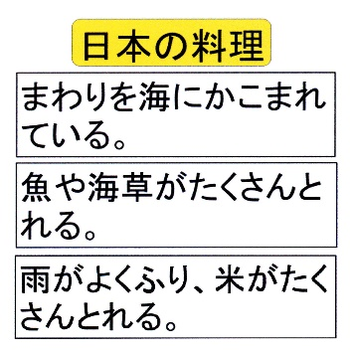

○「日本は海に囲まれています。魚が捕れます。雨がよく降りますから米の栽培に適しています。そこで、日本料理では主食である米を炊いたご飯に合う料理、そして海の魚や海そうを上手に使った料理が発達しました」

(日本の料理のカードを掲示)

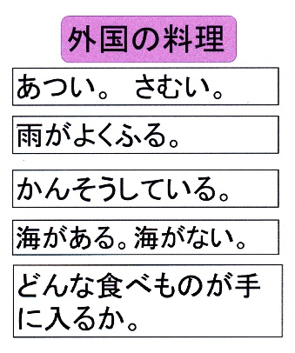○「外国には暑い国、寒い国、雨がよく降る国、乾燥している国、海がある国、

ない国などさまざまな国があります。それぞれの国の気候に合わせて、また、

どんな食べものがよくとれるかによって、気候や食材に合うおいしい料理が考

えられて作られてきました」

(外国の料理のカードを掲示)

5分　(25～30分)

○「では、どうしてその料理がその国で生まれたのか考えていきましょう」

(「どんな食べものが手に入るかのカードを掲示)

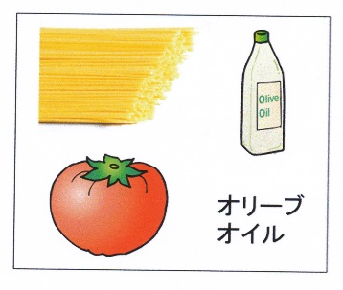

○「イタリアの『スパゲッティ』は、スパゲッティを作るための小麦粉(デュラム小麦)がイタリアでたくさん採れるので、それを使ったスパゲッティやマカロニなどのパスタと呼ばれる食品が生まれました。さらにスパゲッティは、イタリアでたくさん採れるトマト、オリーブオイル、にんにくなどを使用して作られます」

(スパゲッティ、トマト、オリーブオイルの写真を掲示)

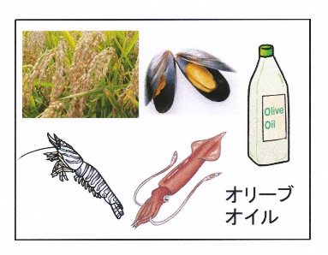

○「スペインの『パエリア』は、スペインで採れる米(ジャバニカ米)、魚介類、肉、

野菜とオリーブオイルなどを使って作られます」

(米、トマト、オリーブオイル、いか、ムール貝の写真を掲示)

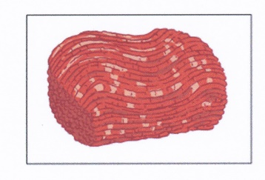○「『ハンバーグ』はドイツ生まれの料理です。ドイツは牛や豚などを育てる牧畜が

盛んです。豚肉を使ったソーセージは1500種以上もあるといわれています。

ハンバーグも硬い肉を細かく刻むことで、おいしく食べやすいものにした料理です」

(牛ミンチ肉の写真を掲示)

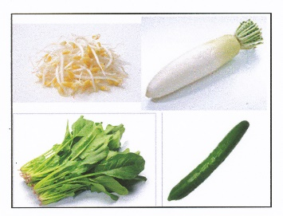○「『韓国・朝鮮』のビビンバは韓国・朝鮮は日本とよく似た気候なので、日本と

同じような野菜が育ちます。ビビンバにはほうれん草やだいこん、にんじん、もやし

など、日本でもよく食べられている野菜が使われます。とうがらし、にんにくなどが

味つけによく使われます」

(ほうれん草やだいこん、にんじん、もやしの写真を掲示)

○「それぞれの国の料理ができた理由がわかりましたか」

(児童)「は～い」

5分　(30～35分)

○「学校給食にも様々な外国から来た料理が登場します。」

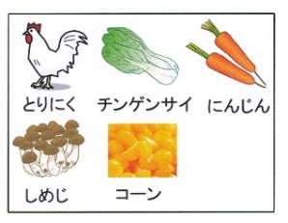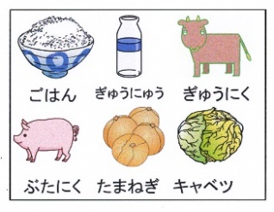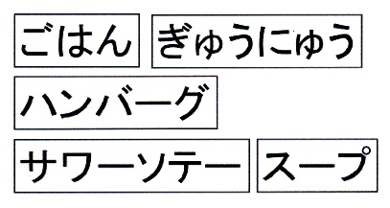(「今日の給食はごはん、牛乳、ハンバーグ、サワーソテー、スープです」

(献立カード、使用食品を掲示する)

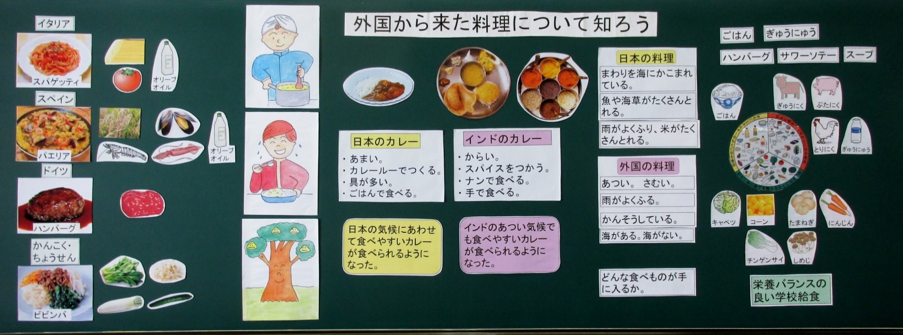(三食食品群の絵を掲示)

○「今日の献立に使用されている食品を黄、赤、緑の食品に分けてみましょう。」

(児童) 黄はごはん、赤は牛肉、豚肉、鶏肉、牛乳、緑はキャベツ、コーン、

たまねぎ、にんじん、チンゲンサイ、しめじ。

○外国から来た料理も学校給食では栄養のバランスを考えて作られていることがわかりますね。

まとめ

5分 (35～40分)

○「今日の学習でわかったこと、これから実行しようと思うことをワークシートに書きましょう」

(児童がワークシートに学習の振り返りを書いている間、机間指導をして、学習の理解度を確かめる)

5分 (40～45分)

○「今日の学習でわかったこと、これから実行しようと思うことを発表してください」

(児童)「世界中にはその土地でとれた産物を使った料理がある事がわかった」「世界中でいろいろな美味しい料理を作ってくれた人に感謝しようと思った」「給食に出てくる外国から来た料理を残さないで食べようと思う」「外国から来た料理についてもっと知りたいと思った」など (児童の発表を板書する)

○「外国から来た料理にはその国の気候風土に合わせてその国の地域でとれた産物を使った料理がある事がわかりましたね。給食に外国から来た料理が出た時はその意味を思い出しましょう。興味がある人はそれぞれの国の料理や由来について調べてみましょう。色々な料理についての発見があるかもしれませんね。外国から来た料理が給食に出たときは残さず食べるようにしましょう。家の人にも今日学んだことを話してください」